TRƯỜNG: THCS TÂN HỘ CƠ  TỔ: THỂ DỤC-NHẠC-MĨ THUẬT | Từ tuần: 5 - 8: Từ tiết: 5 - 8

CHỦ ĐỀ 2: TRÁI ĐẤT ĐẸP TƯƠI
Thời gian thực hiện: 04 tiết

I. MỤC TIÊU
Yêu cầu cần đạt | Đánh số thứ tự
- Phẩm chất:
- Có ý thức yêu thiên nhiên, cùng chung tay bảo vệ môi trường | PC1
- Luôn cố gắng vươn lên đạt kết quả tốt trong học tập. | PC2
- Trân trọng những tác phẩm nhạc không lời | PC3
- Năng lực chung:
- Biết chủ động trong học tập, biết cách tự tìm tòi kiến thức, tự thực hành. | NLC1
- Chủ động nêu ý kiến hợp tác nhóm trong giờ luyện tập chung. | NLC2
- Hình thành ý tưởng dựa trên các nguồn thông tin đã cho. | NLC3
- Năng lực âm nhạc:
- Hát đúng giai điệu, lời ca và tính chất trong sáng, trữ tình của bài “Ngôi nhà của chúng ta” . | NLÂN1
- Đọc đúng tên nốt; thể hiện đúng cao độ, trường độ và thể hiện được tính chất của Bài đọc nhạc số 2. | NLÂN2
- Thực hiện được nốt Đô và Bài thực hành số 2 trên sáo recoder hoặc kĩ thuật thổi liền tiếng và Bài thực hành số 2 trên kèn phím. | NLÂN3
- Nêu được đặc điểm và âm sắc của trumpet và saxophone | NLÂN4
- Nghe và cảm nhận được vẻ đẹp của tác phẩm “What a wonderful world” qua tiếng kèn saxophone. | NLÂN5

II. THIẾT BỊ DẠY HỌC VÀ HỌC LIỆU
Nội dung | Thiết bị dạy học | Học liệu truyền thống/điện tử
Hát | Đàn phím điện tử, thanh phách | - Sách giáo khoa Chân trời sáng tạo lớp 8.  - https://techmusic.edu.vn/  - www.youtube.com  - Powerpoint, Video, MuseScore…  - File âm thanh bài hát Ngôi nhà của chúng ta, What a wonderful world
Đọc nhạc | Đàn phím điện tử, nhạc cụ gõ (thanh phách, trống nhỏ,…)
Nhạc cụ | Sáo recoder hay kèn phím
Thường thức âm nhạc | Tranh ảnh của trumpet và kèn saxophone
Nghe nhạc | Loa, máy chiếu, tivi

III. TIẾN TRÌNH DẠY HỌC
NỘI DUNG HÁT (55 phút)
NGÔI NHÀ CỦA CHÚNG TA – HÌNH PHƯỚC LIÊN
- TÓM TẮT TIẾN TRÌNH DẠY HỌC
Mục tiêu: NLÂN1, NLC1, NLC2, NLC3, PC1, PC2
Thiết bị dạy học và học liệu: File âm thanh, nhạc nền, video bài hát Ngôi nhà của chúng ta, đàn phím điện tử, nhạc cụ gõ, máy chiếu (nếu có),... .
PPDH: Dùng lời, thực hành - luyện tập, làm mẫu, trò chơi, giải quyết vấn đề, tự phát hiện, vận động theo nhịp điệu (Dalcroze),...
KTDH: Chia nhóm, mảnh ghép, hợp tác, khăn trải bàn,...
- CÁC HOẠT ĐỘNG HỌC
Mở đầu  (5 phút) | a. Mục tiêu: HS nhận diện được chủ đề bài học  b. Nội dung: HS thực hiện nghe nhạc và vận động tự do dưới sự hướng dẫn của GV.  c. Sản phẩm: Nội dung thực hành của HS  d. Tổ chức thực hiện:  HĐ1: Nghe và vận động  - HS nghe và vận động cùng GV theo nhịp điệu bài hát Trái đất này là của chúng em (Nhạc Trương Quang Lục, Thơ Định Hải)  - GV đặt câu hỏi để HS nêu cảm nhận về tính chất âm nhạc của bài hát. Sau đó giới thiệu Chủ đề 2 – Trái đất đẹp tươi
Hình thành kiến thức mới  (15 phút) | a. Mục tiêu: HS phân tích và nêu cảm nhận về bài hát Ngôi nhà của chúng ta (Sáng tác: Hình Phước Liên)  b. Nội dung: Thực hiện theo hướng dẫn của GV  c. Sản phẩm: Câu trả lời của HS  d. Tổ chức thực hiện:  HĐ2: Tìm hiểu bản nhạc  - Hướng dẫn HS đọc lời ca để nêu nội dung của bài hát: Có ý thức yêu thiên nhiên, cùng chung tay bảo vệ môi trường  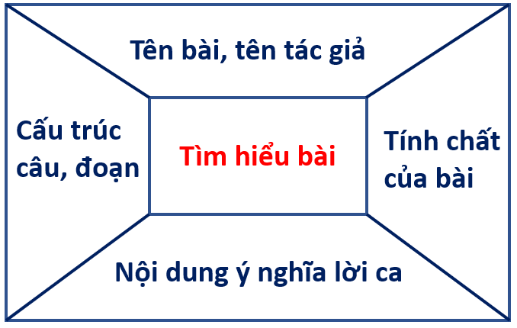  - GV dùng kĩ thuật khăn trải bàn chia nhóm, yêu cầu quan sát bản nhạc và nghe bài hát thực hiện các yêu cầu. HS các nhóm tự phân công nhiệm vụ tổng hợp thông tin, trình bày đôi nét về bài hát.  + Tác giả bài hát là nhạc sĩ Hình Phước Liên: ông sinh năm 1954 tại Ninh Hoà, Khánh Hoà. Hiện đang là Giám đốc Nhà Văn hoá tỉnh Khánh Hoà. Hình Phước Liên sáng tác âm nhạc từ năm 1972, và đã viết nhiều ca khúc cho người lớn và thiếu nhi. Tác phẩm: Cây đàn guitare của Lorca, Đêm qua đò nhớ Trương Chi, Ngôi nhà của chúng ta,…  + Bài hát được viết ở số chỉ nhịp 2/4 (ở ý này GV nên yêu cầu HS nhắc lại ý nghĩa của nhịp 2/4).  + Những kí hiệu, tiết tấu cần lưu ý như dấu nối (ngân đủ số phách), dấu nhắc lại, dấu luyến, khung thay đổi  + Xác định cấu trúc của bài hát: Bài hát có 3 đoạn, trong đó đoạn 1 và đoạn 3 được nhắc lại  Đoạn 1: Ngôi nhà chung … màu xanh hiền hòa  Đoạn 2: Mặt trời lên … hát chung một lời  Đoạn 3: Ngôi nhà chung đến hết.  - GV hướng dẫn HS đánh dấu chia câu, vị trí lấy hơi ở sau mỗi câu hát ở mỗi đoạn nhạc.
Luyện tập  (25 phút) | a. Mục tiêu: HS hát đúng giai điệu, lời ca bài Ngôi nhà của chúng ta và thể hiện đúng tính chất trong sáng, trữ tình của bài hát  b. Nội dung: Thực hiện luyện tập theo hướng dẫn của GV  c. Sản phẩm: Phần thực hành luyện tập của HS  d. Tổ chức thực hiện:  HĐ3: Khởi động giọng  - Hướng dẫn HS khởi động giọng theo mẫu dưới đây hoặc 1 mẫu âm khác do GV lựa chọn.  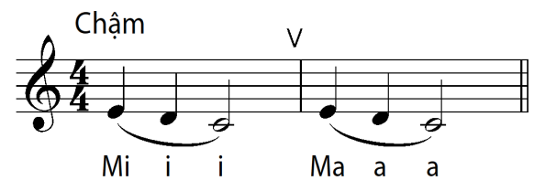  Mô ô ô ma a a  Lưu ý về tư thế, khẩu hình và hơi thở của HS trong khi khởi động giọng  HĐ4: Dạy bài hát  - Hướng dẫn HS học hát theo từng câu, chú ý những chổ có dấu nối (ngân đủ số phách), tiết tấu móc giật  - HS luôn gõ phách theo để đếm được các chổ ngân dài, GV hát mẫu những chổ khó.  - Hướng dẫn HS hát toàn bài với nhịp độ nhanh vừa thể hiện được tính chất trong sáng, trữ tình ở đoạn 1 và 3, vui tươi ở đoạn của bài hát Ngôi nhà của chúng ta  Lưu ý: Trong quá trình dạy hát, GV kết hợp giữa đàn cho HS nghe với hát mẫu các chổ khó (dấu nối, tiết tấu móc giật) tránh việc chỉ dùng đàn mà không hát mẫu.  HĐ5: Gõ đệm  - GV hướng dẫn HS sử dụng nhạc cụ (thanh phách, trống nhỏ,…) và gõ đệm bài hát theo mẫu tiết tấu ở SGK trang 16  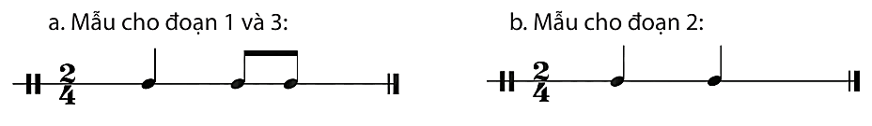  - Sử dụng mẫu tiết tấu a cho đoạn 1 và 3, mẫu b cho đoạn 2  - GV chia nhóm cho HS thực hành luyện tập và sau đó trình bày sản phẩm theo nhóm.
Vận dụng  (10 phút) | a. Mục tiêu: HS có thể trình bày bài hát với các hình thức khác nhau  b. Nội dung: Thực hiện theo hướng dẫn của GV  c. Sản phẩm: Bài học giáo dục qua nội dung học hát  d. Tổ chức thực hiện:  HĐ6: Hát bài hát với các hình thức khác nhau  - Có thể chọn 1 trong 2 phương án sau  + Phương án 1: HS hoạt động nhóm để trình bày bài hát với các hình thức (song ca, tốp ca,...)  + Phương án 2: Các nhóm vừa hát vừa kết hợp vận động theo nhạc (GV gợi ý có thể lắc lư cơ thể, giậm chân, vỗ tay,…tùy vào cảm xúc cá nhân HS để kết hợp biểu hiện cảm xúc thông qua gương mặt, ánh mắt,…)  HĐ7: Rút ra bài học giáo dục  - GV đặt câu hỏi để HS rút ra được ý nghĩa giáo dục qua học hát.  - Gợi ý: Bài hát có giai điệu trong sáng, trữ tình, dạt dào cảm xúc, giàu hình ảnh, bài hát truyền tải thông điệp: có ý thức yêu thiên nhiên, cùng chung tay bảo vệ môi trường  - Thông qua nội dung bài hát đã học GV cho HS nêu lên suy nghĩ của mình và những biện pháp cần thực hiện để bảo vệ môi trường.
Đánh giá
- Mức độ 1: Hát đúng giai điệu và lời ca của bài hát.
- Mức độ 2: Thể hiện được tính chất âm nhạc của bài hát
- Mức độ 3: Hát được bài hát với nhiều hình thức khác nhau

NỘI DUNG ĐỌC NHẠC (45 phút)
BÀI ĐỌC NHẠC SỐ 2 – CHIM HỌA MI
- TÓM TẮT TIẾN TRÌNH DẠY HỌC
Mục tiêu: NLÂN2, NLC1, NLC2, NLC3, PC1, PC2
Thiết bị dạy học và học liệu: File nhạc nền Bài đọc nhạc số 2, đàn phím điện tử, nhạc cụ gõ, máy chiếu (nếu có),... .
PPDH: Dùng lời, thực hành - luyện tập, làm mẫu, trò chơi, giải quyết vấn đề, tự phát hiện, vận động theo nhịp điệu (Dalcroze),...
KTDH: Chia nhóm, mảnh ghép, hợp tác, khăn trải bàn,...
- CÁC HOẠT ĐỘNG HỌC
Mở đầu  (5 phút) | a. Mục tiêu: HS nghe và nhận biết các mẫu tiết tấu cơ bản  b. Nội dung: GV tổ chức cho HS chơi trò chơi nghe và nhận biết mẫu tiết tấu  c. Sản phẩm: Câu trả lời của HS  d. Tổ chức thực hiện:  HĐ1: Chơi trò chơi nghe và nhận biết tiết tấu  - GV viết lên bảng hoặc chiếu âm hình tiết tấu  - GV gõ âm hình không theo thứ tự và cho HS đoán đó là âm hình nào. HS nghe và trả lời câu hỏi  Mẫu tiết tấu gợi ý (Có thể sử dụng các mẫu tiết tấu khác tùy vào năng lực âm nhạc của từng lớp):  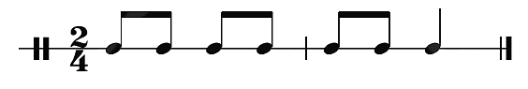  - GV nhận xét sửa sai (nếu có)
Hình thành kiến thức mới  (10 phút) | a. Mục tiêu: HS có thể phân tích được Bài đọc nhạc số 2  b. Nội dung: HS thực hiện tìm hiểu Bài đọc nhạc số 2 dưới sự hướng dẫn của GV  c. Sản phẩm: Câu trả lời của HS  d. Tổ chức thực hiện:  HĐ2: Tìm hiểu Bài đọc nhạc số 2  - Hướng dẫn HS quan sát Bài đọc nhạc số 2 và đọc tên nốt nhạc trong bài theo tay GV chỉ trên khuông nhạc.  - HS tìm hiểu bài và nêu: Nhạc của A. Philipenco; bài được viết ở nhịp 2/4; nhịp độ nhanh, sống động (Allegro); cao độ có 5 âm G, E, F, D, C; trường độ có: nốt đen, nốt đơn, nốt móc kép.  - Trong bài có âm hình tiết tấu mới là 4 móc kép (1 phách). GV hướng dẫn HS cách đọc âm hình tiết tấu 4 móc kép.  - GV cho HS biết bài có 4 tiết nhạc
Luyện tập  (23 phút) | a. Mục tiêu: HS đọc tốt gam, tiết tấu và Bài đọc nhạc số 1  b. Nội dung: HS thực hiện đọc gam C-dur, các âm ổn định, luyện tiết tấu chủ đạo và đọc Bài đọc nhạc số 1  c. Sản phẩm: Phần luyện tập của HS  d. Tổ chức thực hiện:  HĐ3: Luyện gam và âm hình tiết tấu  - Luyện gam  + Hướng dẫn HS đọc gam C Major theo âm hình tiết tấu móc kép (đi lên và đi xuống). Lưu ý HS khi đọc phải gõ phách theo.  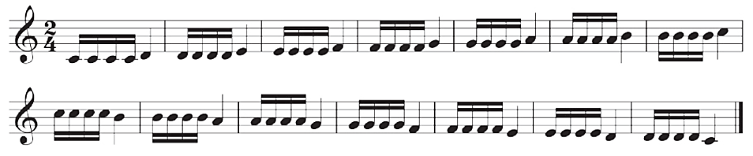  + Đọc quãng 2 theo gam Đô trưởng:  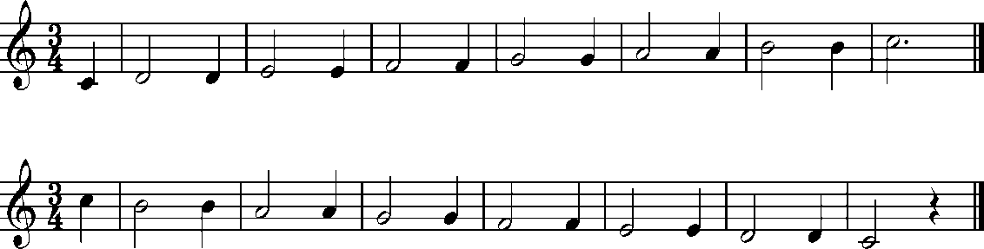  + Đọc quãng 3 theo gam Đô trưởng:  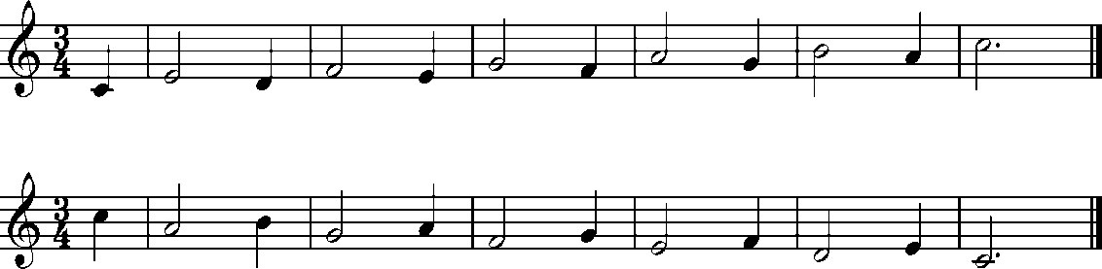  - Luyện âm hình tiết tấu  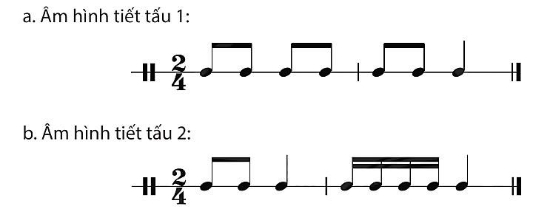  - HS có thể sử dụng thanh phách, trống nhỏ, tambourine hoặc nhạc cụ gõ tự làm để thực hiện luyện tiết tấu  HĐ4: Thực hành đọc nhạc  - HS đọc Bài đọc nhạc số 2 theo hướng dẫn của GV:  _Hướng dẫn HS đọc tên nốt nhạc theo trường độ trước khi đọc giai điệu từng câu (đọc nốt kết hợp gõ theo phách)  BÀI ĐỌC NHẠC SỐ 2  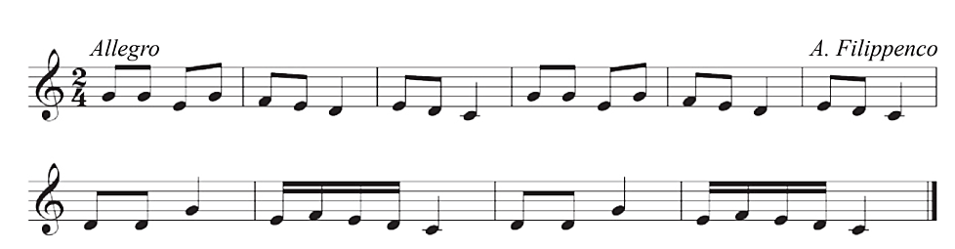  CHIM HỌA MI  _Luyện từng câu HS nghe GV đàn và luyện tập từng tiết nhạc. Lưu ý thể hiện âm hình 4 móc kép, nhịp độ của bài (Allegro)  _Đọc Bài đọc nhạc kết hợp vỗ tay theo phách (hoặc thanh phách, trống nhỏ,…). Lưu ý: GV có thể chọn một nhạc cụ khác phù hợp với tình hình thực tế của lớp học.  - GV nhận xét và điều chỉnh sửa sai (nếu có).
Vận dụng  (7 phút) | a. Mục tiêu: Học sinh có thể gõ đệm cho Bài đọc nhạc số 2  b. Nội dung: HS thực hiện hoạt động theo hướng dẫn của GV  c. Sản phẩm: Phần luyện tập của HS  d. Tổ chức thực hiện:  HĐ6: Gõ đệm cho Bài đọc nhạc số 2  - Có thể lựa chọn 1 trong 2 phương án sau để thực hiện  _Phương án 1: Sử dụng mẫu tiết tấu ở SGK Âm nhạc 8 trang 17 thực hiện gõ đệm cho Bài đọc nhạc số 2  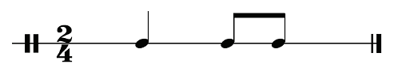  _Phương án 2: Đối với các lớp có năng khiếu GV tổ chức chia 2 nhóm cho HS sáng tạo mẫu tiết tấu gõ đệm cho Bài đọc nhạc số 2. Các nhóm trình bày sản phẩm.
Đánh giá:
- Mức độ 1: Đọc đúng cao độ, trường độ tính chất của Bài đọc nhạc số 2.
- Mức độ 2: Gõ đệm cho Bài đọc nhạc số 2.
- Mức độ 3: Sáng tạo mẫu tiết tấu mới cho Bài đọc nhạc số 2.

NỘI DUNG NHẠC CỤ GIAI ĐIỆU (35 phút)
SÁO RECODER: BÀI THỰC HÀNH SỐ 2
- TÓM TẮT TIẾN TRÌNH DẠY HỌC
Mục tiêu: NLÂN3, NLC1, NLC2, NLC3, PC1, PC2
Thiết bị dạy học và học liệu: File nhạc nền Bài thực hành số 2, đàn phím điện tử, sáo recoder, máy chiếu (nếu có),... .
PPDH: Dùng lời, thực hành - luyện tập, làm mẫu, trò chơi, giải quyết vấn đề, tự phát hiện, vận động theo nhịp điệu (Dalcroze),...
KTDH: Chia nhóm, mảnh ghép, hợp tác, khăn trải bàn,...
- CÁC HOẠT ĐỘNG HỌC
Mở đầu  (5 phút) | a. Mục tiêu: Khởi động trước khi vào bài học mới  b. Nội dung: HS thực hiện hoạt động dưới sự hướng dẫn của GV.  c. Sản phẩm: HS hoàn thành bài ôn tập  d. Tổ chức thực hiện:  HĐ1: Ôn lại Bài thực hành số 1  - Tổ chức cho HS ôn tập lại Bài thực hành số 1  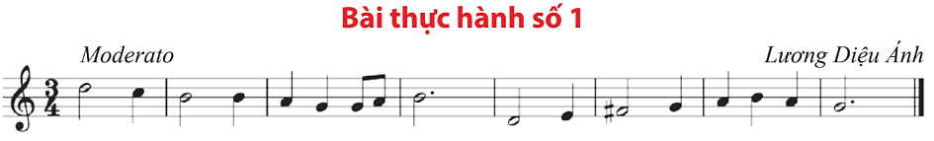  BÀI THỰC HÀNH SỐ 1  - GV dùng đàn phím đệm đơn giản để giữ nhịp cho HS hoặc có file nhạc đệm để HS thổi trên nền nhạc. Các em có thể hòa tấu theo nhóm với các hình thức khác nhau.  - Lưu ý: HS giữ hơi thở nhẹ nhàng và đều đặn khi thổi
Hình thành kiến thức mới  (8 phút) | a. Mục tiêu: HS biết thế bấm và cách thổi nốt Đô  b. Nội dung: Thực hiện luyện tập nốt Đô trên sáo recoder dưới sự hướng dẫn của GV  c. Sản phẩm: Kết quả thực hành của HS  d. Tổ chức thực hiện:  HĐ2: Cách bấm và thổi nốt Đô  - GV hướng dẫn HS quan sát hình vẽ thế tay bấm nốt Đô, thực hành bấm (không thổi) để GV kiểm tra và sửa sai (nếu có).  Nốt Đô: Tay trái bấm lỗ 0, 1, 2 và 3; Tay phải bấm 4, 5, 6 và 7  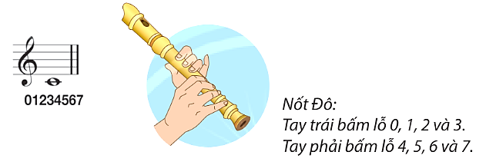  - HS thực hành luyện tập thổi nốt Đô vài lần (không trường độ) cho đến có âm thanh sáng, rõ ràng  HĐ3: Tìm hiểu Bài thực hành số 2  - GV hướng dẫn HS quan sát, nhận xét Bài thực hành số 2 và nêu nhận xét được:  _Nhạc của Antonin Dvorak, được Lương Diệu Ánh chuyển soạn cho sáo recoder  _Bài viết ở nhịp 2/4, Nhịp độ Adagio (Chậm)  _Cao độ là E, G, D, C. Trường độ có nốt trắng, đen chấm dôi, móc đơn. Trong bài có sử dụng dấu nối (nhắc các em thổi kéo dài đủ số phách), dấu nhắc lại, khung thay đổi
Luyện tập  (15 phút) | a. Mục tiêu: HS thực hành Bài thực hành số 2 trên sáo recoder  b. Nội dung: Thực hiện luyện tập bài bổ trợ và Bài thực hành số 2 trên sáo recoder theo hướng dẫn của GV  c. Sản phẩm: Kết quả luyện tập của HS  d. Tổ chức thực hiện:  HĐ4: Luyện tập 2 mẫu bổ trợ cho nốt Đô  - GV hướng dẫn HS luyện tập bài luyện tập a, b  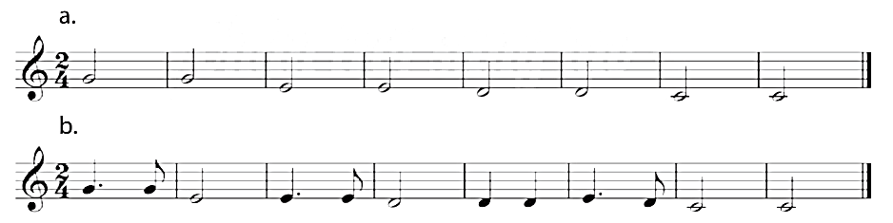  - GV hướng dẫn HS quan sát mẫu bổ trợ và thế tay bấm, thực hành bấm (không thổi) để GV kiểm tra và sửa sai (nếu có).  - HS thực hành luyện tập thổi mẫu bổ trợ vài lần cho đến có âm thanh sáng, rõ ràng và đúng với tiết tấu.  HĐ5: Thực hành thổi Bài thực hành số 2  - Hướng dẫn HS luyện tập Bài thực hành số 2 theo hình thức nhóm.  - GV thổi làm mẫu Bài thực hành số 1  - Hướng dẫn HS đọc nốt nhạc theo trường độ 1 - 2 lần.  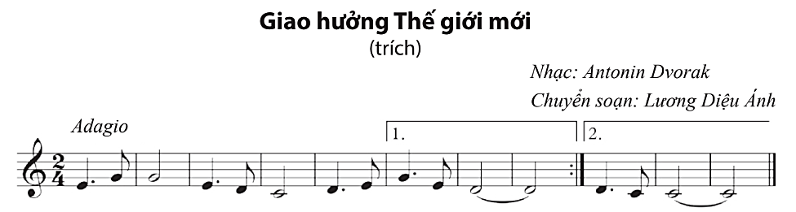  - Hướng dẫn HS thổi theo 2 tiết nhạc, sau đó ghép trọn vẹn câu nhạc (theo hình thức nhóm). Lưu ý: Giữ hơi thổi đủ trường độ của các nốt trong dấu nối (4 phách), lấy hơi sau mỗi tiết nhạc; thổi nhẹ nhàng, rõ âm, giữ đều hơi khi chuyển từ âm nọ sang âm kia.  - GV có thể dùng đàn phím đệm đơn giản để giữ nhịp cho HS hoặc có file nhạc đệm để HS thổi trên nền nhạc.
Vận dụng  (7 phút) | a. Mục tiêu: HS trình tấu Bài thực hành số 2 trên sáo recoder với các hình thức khác nhau  b. Nội dung: HS thực hiện hoạt động dưới sự hướng dẫn của GV.  c. Sản phẩm: HS trình tấu được các hình thức khác nhau  d. Tổ chức thực hiện:  HĐ6: Trình tấu các hình thức khác nhau  - Phương án 1: HS tự sáng tạo hình thức thổi Bài thực hành số 2: Nhóm 1 thổi tiết nhạc thứ nhất, nhóm 2 thổi tiết nhạc thứ hai, hoặc 1 bạn thổi solo cả bài lần 1, cả nhóm thổi lần 2;…  - Phương án 2: GV yêu cầu nhóm 1 thổi Bài thực hành số 1, nhóm 2 sử dụng nhạc cụ gõ (thanh phách, trống nhỏ, tambourine,..) để gõ đệm theo phách.  HĐ7: Sáng tạo nét nhạc mới  - Hướng dẫn HS sáng tạo 1 nét nhạc ngắn khoảng 4 ô nhịp 2/4 với các nốt đã học trong đó có sử dụng nốt Đô.  - HS có thể luyện tập và trình bày theo nhóm
Đánh giá:
- Mức độ 1: Thực hiện được Bài thực hành số 2 với nhịp độ chậm
- Mức độ 2: Trình tấu với các hình thức khác nhau
- Mức độ 3: Sáng tạo nét nhạc ngắn bằng sáo recoder với nốt Đô

NỘI DUNG NHẠC CỤ GIAI ĐIỆU
KÈN PHÍM: KĨ THUẬT LIỀN TIẾNG - BÀI THỰC HÀNH SỐ 2
- TÓM TẮT TIẾN TRÌNH DẠY HỌC
Mục tiêu: NLÂN3, NLC1, NLC2, NLC3, PC1, PC2
Thiết bị dạy học và học liệu: File nhạc nền Bài thực hành số 2, đàn phím điện tử, kèn phím, máy chiếu (nếu có),... .
PPDH: Dùng lời, thực hành - luyện tập, làm mẫu, trò chơi, giải quyết vấn đề, tự phát hiện, vận động theo nhịp điệu (Dalcroze),...
KTDH: Chia nhóm, mảnh ghép, hợp tác, khăn trải bàn,...
- CÁC HOẠT ĐỘNG HỌC
Mở đầu  (5 phút) | a. Mục tiêu: Khởi động trước khi vào bài học mới  b. Nội dung: HS thực hiện hoạt động dưới sự hướng dẫn của GV.  c. Sản phẩm: HS hoàn thành bài ôn tập  d. Tổ chức thực hiện:  HĐ1: Ôn lại Bài thực hành số 1  - Tổ chức cho HS ôn tập lại Bài thực hành số 1 với kèn phím  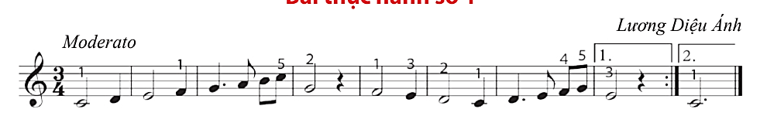  BÀI THỰC HÀNH SỐ 1  - GV dùng đàn phím hoặc kèn phím đệm đơn giản để giữ nhịp cho HS hoặc có file nhạc đệm để HS thổi trên nền nhạc. Các em có thể hòa tấu theo nhóm với các hình thức khác nhau.
Hình thành kiến thức mới  (8 phút) | a. Mục tiêu: HS tìm hiểu Bài thực hành số 2  b. Nội dung: HS phân tích về nhịp, cao độ, trường độ của Bài thực hành số 2 dưới sự hướng dẫn của GV  c. Sản phẩm: Tìm hiểu và phân tích được Bài thực hành số 2  d. Tổ chức thực hiện:  HĐ2: Tìm hiểu Bài thực hành số 2  - GV hướng dẫn HS quan sát, nhận xét Bài thực hành số 2 và nêu được các kí hiệu đã học (nhịp, cao độ, trường độ, tính chất,…)  _Bài viết ở nhịp 2/4, tính chất Andante (thong thả). Ở ý này GV có thể yêu cầu HS nhắc lại khái niệm nhịp 2/4  _ Cao độ là G, A, H, C, F, E, D. Trường độ có nốt móc đơn, mốt đen chấm dôi, nốt đen, nốt trắng, dấu lặng đơn, lặng đen. Có sử dụng dấu nối (ngân đủ 3 phách)
Luyện tập  (15 phút) | a. Mục tiêu: HS thực hành được kĩ thuật thổi liền tiếng và Bài thực hành số 2 trên kèn phím  b. Nội dung: Thực hiện luyện tập bài bổ trợ và Bài thực hành số 2 trên kèn phím theo hướng dẫn của GV  c. Sản phẩm: Kết quả luyện tập của HS  d. Tổ chức thực hiện:  HĐ4: Thực hiện gam CMajor  - GV cho HS luyện tập gam Đô trưởng với kỹ thuật chuyển đổi ngón tay và hướng dẫn HS thực hiện vài lần.  - Hướng dẫn HS tập lại nhiều lần và đúng ngón các chổ chuyển đổi (đi lên Mi - Pha từ ngón 3 chuyển sang 1; đi xuống Pha - Mi từ ngón 1 chuyển qua 3). Lưu ý ngân dài trường độ nốt trắng đủ 2 phách, vị trí ngón bấm chính xác.  - GV luôn nhắc nhở HS khi thực hiện các kĩ thuật này cần để bàn tay mềm mại, thả lỏng.  HĐ4: Thể hiện kĩ thuật thổi liền tiếng  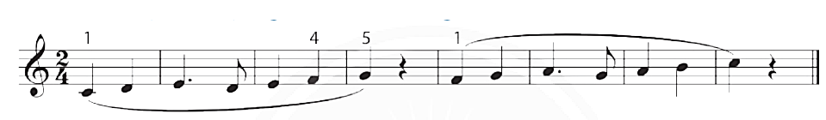  - GV hướng dẫn các em thổi liền tiếng mẫu luyện tập ở SGK trang 19. Thể hiện được sự chuyển tiếp liên tục, đều đặn từ nốt này sang nốt kia, tạo nên 1 tiết nhạc không ngắt quãng. Âm thanh phải tròn, gọn, sáng tự nhiên và mềm mại  HĐ5: Luyện tập Bài thực hành số 2  - Cho HS quan sát và nhận xét về nhịp, nốt nhạc, số ngón tay trong Bài thực hành số 2.  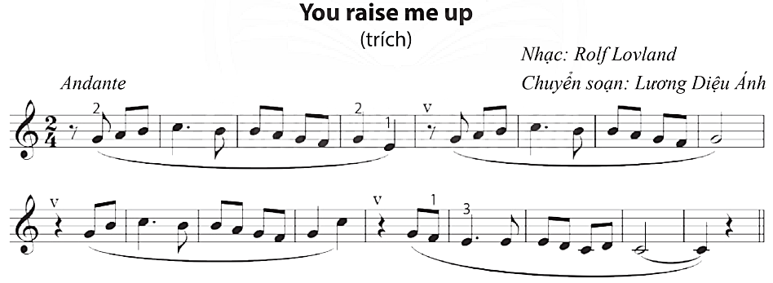  - Hướng dẫn học sinh đọc nốt nhạc theo trường độ Bài thực hành số 2 hoặc đọc xướng âm giai điệu.  - Chia Bài thực hành số 2 thành 2 tiết nhạc; hướng dẫn HS luyện tập thổi theo từng tiết rồi ghép thành bài.  - Nhắc HS chú ý các tiết tấu khó và kĩ thuật thổi liền tiếng, chuyển đổi ngón tay trong bài. Lưu ý: ngân đủ số phách ở dấu nối. HS tập lại nhiều lần và đúng ngón. GV có thể dùng đàn phím điện tử hoặc kèn phím để đệm cho HS thực hiện Bài thực hành số 2
Vận dụng  (7 phút) | a. Mục tiêu: HS trình tấu Bài thực hành số 2 trên kèn phím với các hình thức khác nhau  b. Nội dung: HS thực hiện hoạt động dưới sự hướng dẫn của GV.  c. Sản phẩm: HS trình tấu được các hình thức khác nhau  d. Tổ chức thực hiện:  HĐ6: Trình tấu các hình thức khác nhau  - Có thể lựa chọn 1 trong 2 phương án sau để thực hiện  _Phương án 1: HS sáng tạo hình thức thổi Bài thực hành số 2 trên kèn phím: Nhóm 1 thổi tiết nhạc thứ nhất, nhóm 2 thổi tiết nhạc thứ hai, hoặc 1 bạn thổi solo cả bài lần 1, cả nhóm thổi lần 2;…  _Phương án 2: GV yêu cầu nhóm 1 thổi Bài thực hành số 2, nhóm 2 sử dụng nhạc cụ gõ (thanh phách, trống nhỏ, tambourine,..) để gõ đệm theo mẫu tiết tấu sau.  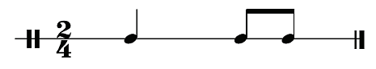
Đánh giá:
- Mức độ 1: Thực hiện được kĩ thuật thổi liền tiếng
- Mức độ 2: Thực hiện được Bài thực hành số 2 với tính chất thong thả
- Mức độ 3: Trình tấu với các hình thức khác nhau

THƯỜNG THỨC ÂM NHẠC: GIỚI THIỆU KÈN TRUMPET – SAXOPHONE
NGHE NHẠC: WHAT A WONDERFUL WORLD (45 phút)
- TÓM TẮT TIẾN TRÌNH DẠY HỌC
Mục tiêu: NLÂN4, NLÂN5, NLC1, NLC2, NLC3, PC1, PC2, PC3
Thiết bị dạy học và học liệu: File âm thanh What a wonderful world, đàn phím điện tử, hình ảnh kèn trumpet - saxophone, máy chiếu (nếu có),... .
PPDH: Dùng lời, thực hành - luyện tập, làm mẫu, trò chơi, giải quyết vấn đề, tự phát hiện, vận động theo nhịp điệu (Dalcroze),...
KTDH: Chia nhóm, mảnh ghép, hợp tác, khăn trải bàn,...
- CÁC HOẠT ĐỘNG HỌC
Mở đầu  (5 phút) | a. Mục tiêu: Tạo hứng thú cho HS và không khí vui tươi cho lớp học trước khi vào bài học.  b. Nội dung: Thực hiện dưới sự hướng dẫn của GV  c. Sản phẩm: Câu trả lời của HS  d. Tổ chức thực hiện  HĐ1: Trò chơi nghe nhạc đoán tên nhạc cụ  Chọn 1 trong 2 phương án sau:  + Phương án 1: Tổ chức trò chơi cho HS đoán tên nhạc cụ qua nghe một số trích đoạn tác phẩm do nhạc cụ độc tấu (nên là nhạc cụ HS đã được học trong Thường thức âm nhạc), có thể do GV đàn trên đàn phím điện tử hoặc bằng file âm thanh (lưu ý file nhạc chỉ có âm thanh không có hình ảnh).  + Phương án 2: Tổ chức trò chơi cho HS kể tên các nhạc cụ dân tộc, các nhạc cụ phương Tây mà các em biết  - Cho HS nghe trích đoạn do kèn trumpet hoặc saxophone độc tấu để HS đoán biết tên nhạc cụ (dù chưa được học).  - Dẫn dắt vào bài học Thường thức âm nhạc về nhạc cụ phương Tây là trumpet và saxophone
Hình thành kiến thức mới  (17 phút) | a. Mục tiêu: HS có hiểu biết thêm về kèn trumpet và saxophone thông qua nội dung Thường thức âm nhạc  b. Nội dung: Thực hiện dưới sự hướng dẫn của GV  c. Sản phẩm: Câu trả lời của HS  d. Tổ chức thực hiện  HĐ2: Tìm hiểu nhạc cụ  - Các nhóm HS dựa vào thông tin bài học, nhìn hình ảnh và qua thực tiễn cuộc sống, thảo luận và trình bày về đặc điểm chính của 2 nhạc cụ kèn trumpet và saxophone. Hoặc GV cho HS trình bày theo sơ đồ tư duy để so sánh: cấu tạo, cách diễn tấu, âm sắc, khả năng biểu cảm của hai nhạc cụ.  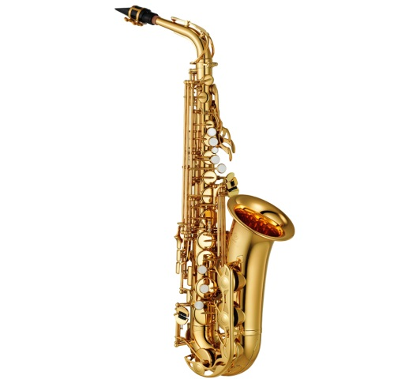  - Các nhóm trình bày kết quả, GV thu thập thông tin, đánh giá và rút ra các ý chính.  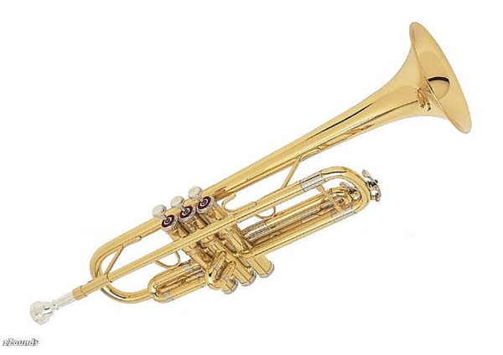  Kèn trumpet  Kèn saxophone  - GV tổng kết theo sơ đồ về 2 nhạc cụ theo gợi ý sau:  1. Kèn trumpet  + Kèn trumpet là nhạc cụ hơi, có từ lâu đời, thuộc bộ đồng trong dàn nhạc giao hưởng.  + Ban đầu, trumpet được làm bằng nhiều chất liệu khác nhau, nhưng từ thế kỉ XV trở lại đây, được làm bằng đồng. Kèn có hình ống cuộn theo hình chữ nhật được bo tròn các góc, miệng kèn loe rộng. Hơi được thổi trực tiếp vào đẩu ống qua một bộ phận gọi là búp kèn.  + Tư thế diễn tấu kèn trumpet có thể đứng hoặc ngồi, dùng tay trái đỡ kèn, tay phải bấm các piston (nút bấm) để điều khiển độ cao của âm thanh. Đôi khi có thể dùng riêng tay phải vừa đỡ kèn vừa bấm piston.  + Âm thanh của trumpet tươi sáng, mạnh mẽ, mang tính kêu gọi, thúc giục. Trumpet có thể được sử dụng để chơi giai điệu độc lập hoặc kết hợp cùng các nhạc cụ khác của dàn kèn đổng tạo nên màu sắc âm thanh hùng tráng. Ngoài tham gia trong dàn nhạc giao hưởng, trumpet còn có mặt trong dàn quân nhạc, dàn nhạc đội thiếu niên và một số dàn nhạc khác.  - GV tự lựa chọn cho HS nghe trích đoạn 1 tác phẩm solo trumpet phù hợp với lứa tuổi và nhu cầu của các em hoặc tác phẩm đang thịnh hành được nhiều HS yếu thích.  + Fanfare của Kjetil Bjerkestrand  https://www.youtube.com/watch?v=2nPwkb9ZyPQ  + The Good, The Bad and the Ugly của Ennio Morricone  https://www.youtube.com/watch?v=E5Hnnf2M_VM  2. Kèn saxophone  + So với kèn trumpet, saxophone ra đời muộn hơn rất nhiều, khoảng giữa thế kỉ XIX.  + Saxophone cũng là nhạc cụ hơi được làm bằng đồng, do miệng thổi (dăm kèn) giống như kèn gỗ nên saxophone có âm thanh trữ tình, ngọt ngào, đằm sâu, lôi cuốn.  + Hình dạng phổ biến của saxophone là dạng ống loe dẩn ra phía miệng kèn, uốn cong hình lưỡi câu, ngoài ra còn có dạng ống thẳng tương tự kèn clarinet. Bộ phận thổi hơi có gắn lưỡi gà gọi là dăm kèn để tạo âm thanh.  + Biểu diễn kèn saxophone thường ở tư thế đứng. Ban đầu,  saxophone được sử dụng trong dàn quân nhạc, sau đó được dùng nhiều trong các ban nhạc Jazz. Hiện nay, saxophone phổ biến với vai trò là nhạc cụ độc tấu, hoà tấu và tham gia đệm cho hát.  + Dance monkey của Tones and I  https://www.youtube.com/watch?v=XBWyE1v8--I  + Señorita của Shawn Mendes và Camila Cabello  https://www.youtube.com/watch?v=Ko16tAwSfSc
Luyện tập  (18 phút) | a. Mục tiêu: HS nghe và cảm nhận tác phẩm What a wonderful world của George David Weiss và Bob Thiele  b. Nội dung: Thực hiện hoạt động nghe nhạc dưới sự hướng dẫn, điều khiển của GV  c. Sản phẩm: Cảm nhận của HS  d. Tổ chức thực hiện  HĐ3: Thực hành nghe nhạc  - GV tổ chức cho HS xem video tác phẩm What a wonderful world được diễn tấu với tiếng kèn saxophone  https://www.youtube.com/watch?v=DXTW1CwX0zs  - HS nghe lại và vận động cơ thể theo nhịp điệu tác phẩm What a wonderful world qua hướng dẫn động tác của GV hoặc cho HS vận động tự do.  HĐ4: Trao đổi về bản nhạc  - HS đọc nội dung trong sách, thảo luận với bạn và trình bày một số thông tin về tác phẩm What a wonderful world; nêu cảm nhận về tác phẩm, gợi ý HS phát biểu về âm sắc.  Gợi ý: What a wonderful world (Thế giới tuyệt đẹp) là bài hát do George David Weiss và Bob Thiele sáng tác, được phát hành lần đầu vào năm 1967. Với giai điệu đặc sắc, bài hát đã được nhiều nghệ sĩ chuyển soạn cho kèn saxophone thể hiện. Qua âm sắc tươi sáng, các nét rung, láy, uốn lượn độc đáo của tiếng kèn saxophone, giai điệu bài hát càng thêm nồng nhiệt, đặc sắc.  HĐ5: Nghe thêm tác phẩm do piano diễn tấu  - GV có thể cho HS nghe Asturias bằng trích đoạn tác phẩm viết cho kèn trumpet https://www.youtube.com/watch?v=hEvqUXoh3u0. So sánh với saxophone để thấy khác nhau về âm sắc và sự độc đáo cho cả 2 nhạc cụ.
Vận dụng  (5 phút) | a. Mục tiêu: HS có thể rút ra bài học giáo dục thông qua nội dung Thường thức âm nhạc, Nghe nhạc  b. Nội dung: Thực hiện dưới sự hướng dẫn của GV  c. Sản phẩm: Cảm nhận của HS  d. Tổ chức thực hiện  HĐ6: Rút ra bài học giáo dục  - HS rút ra bài học giáo dục qua học Thường thức âm nhạc, Nghe nhạc: thái độ trân trọng âm nhạc không lời  - Câu hỏi mở rộng: Nâng tầm cảm xúc của HS thông qua các câu hỏi  + Trong số những nhạc cụ vừa học, em yêu thích nhạc cụ nào? Vì sao? Nếu được học một trong số nhạc cụ trên, em sẽ chọn loại nhạc cụ nào?  - Giao nhiệm vụ: HS sưu tầm một số tác phẩm do trumpet và saxophone độc tấu hoặc hoà tấu.
Đánh giá
- Mức độ 1: Nêu được những đặc điểm chính của 2 nhạc cụ trumpet và saxophone
- Mức độ 2: Nêu được cảm nhận về tác phẩm What a wonderful world
- Mức độ 3: Vận động được theo trích đoạn tác phẩm What a wonderful world

VI. HỒ SƠ DẠY HỌC

- KẾ HOẠCH THỰC HIỆN
Tuần | Tiết | Nội dung
5 | 5 | - Hát bài hát: Ngôi nhà của chúng ta.
6 | 6 | - Hát bài hát: Ngôi nhà của chúng ta.  - Nhạc cụ: Thể hiện giai điệu: Sáo Recorder: Nốt đô – Bài thực hành số 2.
7 | 7 | - Đọc nhạc: Bài đọc nhạc số 2.
8 | 8 | - TTAN: Giới thiệu kèn Trumpet và Saxophonne  - Nghe nhạc: bài Wat a wonderful world.

- CÁC PHIẾU HỌC TẬP, CÔNG CỤ ĐÁNH GIÁ

- ĐIỀU CHỈNH SAU BÀI DẠY (nếu có)
……………………………………………………………………………………………………………………………………………………………………………………………………………………………………………………………………………………………………………………………………………………………………………………………………………………………………………………

